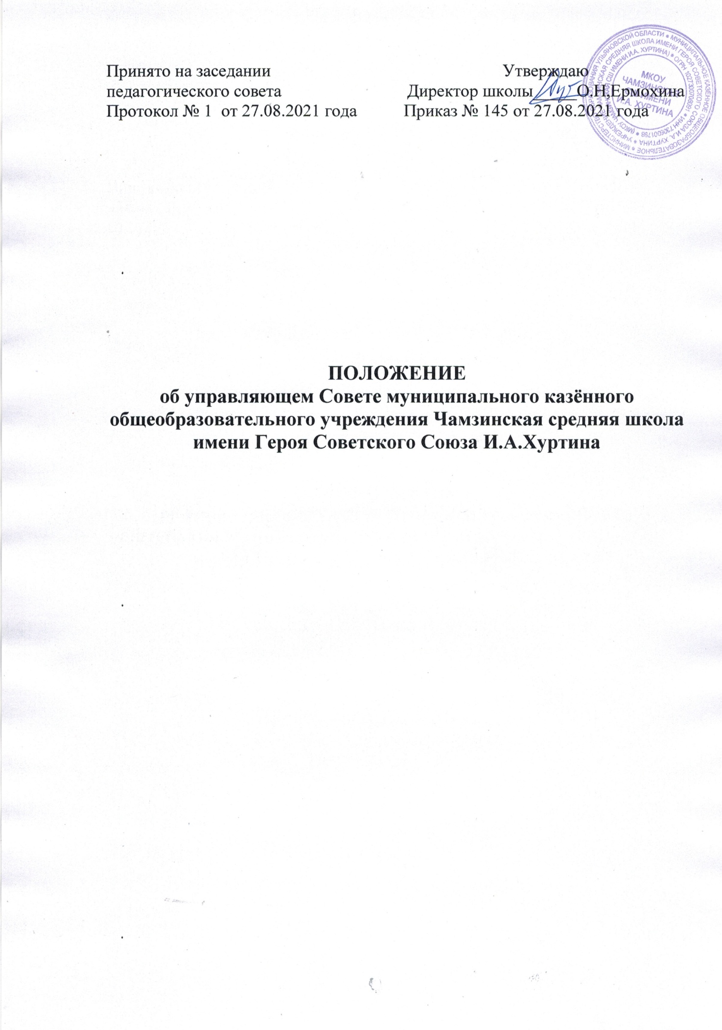

1. Общие положения

1.1. Управляющий Совет муниципального казённого общеобразовательного учреждения Чамзинская средняя школа имени Героя Советского Союза И.А.Хуртина (далее – школа) является коллегиальным органом управления образовательного учреждения, реализующим принцип демократического, государственно-общественного характера управления образованием.
1.2. В своей деятельности управляющий Совет (далее – Совет) руководствуется законодательством Российской Федерации, постановлениями и распоряжениями Правительства Российской Федерации, Типовым положением об образовательном учреждении, нормативными документами органов государственной власти и местного самоуправления, государственного и муниципального органов управления образованием, уставом школы и настоящим Положением.
1.3. Основными задачами Совета являются:
1.3.1. Определение основных направлений (программы) развития школы.
1.3.2. Защита и содействие в реализации прав и законных интересов участников образовательного процесса.
1.3.3. Участие в определении компонента образовательного учреждения в составе реализуемого государственного образовательного стандарта общего образования, профилей обучения, систем оценивания знаний обучающихся при промежуточной аттестации и других существенных составляющих образовательного процесса.
1.3.4. Содействие в создании оптимальных условий для осуществления образовательного процесса и форм его организации в общеобразовательном учреждении, в повышении качества образования, в наиболее полном удовлетворении образовательных потребностей населения.
1.3.5. Финансово-экономическое обеспечение деятельности школы за счет рационального использования бюджетных средств и привлечения средств из внебюджетных источников.
1.3.6. Контроль за обеспечением здоровых и безопасных условий обучения, воспитания и труда в школе.
1.3.7. Решение Совета, принятые в соответствии с его компетенцией, являются обязательными для всех участников образовательного процесса.

2. Компетенция управляющего Совета

Для осуществления своих задач управляющий Совет:
2.1. Согласовывает устав школы, вносит изменения и дополнения к нему.
2.2. Согласовывает компонент образовательного учреждения государственного образовательного стандарта общего образования и профиля обучения.
2.3. Утверждает программу развития школы.
2.4. Согласовывает режим занятий обучающихся, время начала и окончания занятий.
2.5. Принимает решение о введении единого стиля одежды для обучающихся.
2.6. Осуществляет контроль за соблюдением здоровых и безопасных условий обучения, воспитания и труда в школе, принимает меры к их улучшению.
2.7. Рассматривает обращения участников образовательного процесса в случае возникновения в школе конфликтных ситуаций.
2.8. Ходатайствует при наличии оснований перед директором школы о расторжении трудового договора с работниками школы.
2.9. Содействует привлечению внебюджетных средств, в том числе родительских добровольных пожертвований для обеспечения деятельности и развития школы.
2.10. Заслушивает отчет директора школы по итогам учебного и финансового года.
2.11. Представляет школу и несет ответственность в установленном порядке по вопросам, входящим в компетенцию Совета.
2.12. Ежегодно представляет учредителю и общественности отчет о состоянии дел в школе.
2.13. Принимает изменения и дополнения в настоящее Положение.

3. Состав и формирование Управляющего совета

3.1. Совет создается в составе не менее 5 и не более 10 членов с использованием процедур выборов, назначения.
3.2. Члены Совета из числа родителей (законных представителей) обучающихся всех ступеней общего образования избираются на заседании родительского комитета.
3.2.1. Общее количество членов Совета, избираемых от родителей (законных представителей), не может быть больше половины общего числа членов Совета.
3.2.2. В состав Совета входит 1 представитель от обучающихся 9-11-х классов. Член Совета из числа обучающихся избираются на общем ученическом собрании.
3.3. Члены Совета из числа работников образовательного учреждения избираются общим собранием работников школы.
3.4. Члены Совета избираются сроком на 5 лет. В случае выбытия выборных членов Совета в двухмесячный срок проводится процедура довыборов соответствующими собраниями. Процедура выборов нового состава выборных членов Совета по истечении срока их полномочий осуществляется в срок не позднее трех месяцев со дня истечения срока полномочий предыдущего состава Совета.
3.5. В состав Совета по должности входит руководитель школы.
3.6. В состав Совета могут входить: председатель первичной профсоюзной организации школы, представители малого бизнеса, представители власти МО «Инзенский район»
3.7. Для проведения заседаний управляющего Совета выбирается из своего состава председатель Совета и секретарь;
3.10. Руководитель общеобразовательного учреждения по истечении трехдневного срока после получения списка избранных членов Совета издает приказ, в котором объявляет этот список, назначает дату первого заседания Совета, о чем извещает Учредителя.
3.11. Избранные члены Совета вправе кооптировать в свой состав от 1 и более членов из представителей общественных организаций, организаций образования, науки, культуры, депутатов, общественно-активных граждан, представителей органов самоуправления образовательного учреждения.
Процедура кооптации членов определяется Советом самостоятельно.
3.12. После проведения процедуры кооптации Совет считается сформированным и приступает к осуществлению своих полномочий. На первом заседании сформированный в полном составе Совет выбирает из своего числа постоянного на срок полномочий Совета председателя, заместителя (заместителей), секретаря Совета.
3.13. После первого заседания полного состава Совета его председатель направляет список членов Совета Учредителю, который регистрирует новый состав Совета в книге регистрации (в реестре) Управляющих советов муниципальных общеобразовательных учреждений и сообщает номер регистрации председателю Совета и руководителю ОУ.
3.14. Регистрация является основанием для выдачи членам Совета удостоверений, заверяемых Учредителем, а также подписью руководителя и печатью общеобразовательного учреждения по установленной форме.
3.15. При выбытии из Совета выборных членов проводятся довыборы членов Совета в предусмотренном для выборов порядке.
При выбытии из членов Совета кооптированных членов Совет осуществляет дополнительную кооптацию в установленном порядке.

4. Управление Советом

4.1. Совет возглавляет Председатель, избираемый тайным голосованием из числа членов Совета большинством голосов.
4.2. Представитель учредителя, обучающиеся, руководитель и работники школы не могут быть избраны Председателем Совета.
4.3. Председатель Совета планирует и организует его работу, готовит заседания Совета и председательствует на них, обеспечивает на заседании ведение протокола. Подписывает решения Совета, контролирует их выполнение.
4.4. В случае отсутствия Председателя Совета его функции осуществляет его заместитель, избираемый из числа членов Совета большинством голосов.
4.5. Для ведения текущих дел члены Совета избирают из своего состава секретаря Совета, который ведет протокол заседаний Совета, другую документацию Совета, участвует в подготовке заседаний.

5. Организация работы Совета

5.1. Заседания Совета проводятся по мере необходимости, но не реже 1 раза в три месяца, а также по инициативе председателя или по требованию руководителя образовательного учреждения, представителя Учредителя, а также по требованию не менее 25% членов Совета.
Дата, время, повестка заседания Совета, а также необходимые материалы доводятся до сведения членов Совета не позднее, чем за 3 дня до заседания Совета.
5.2. Секретарь Совета имеет не менее одного приемного дня в неделю, председатель Совета один приемный день не реже 1 раза в месяц.
5.3. Решения Совета считаются правомочными, если на заседании Совета присутствовало более половины его членов.
5.4. По приглашению члена Совета в заседании с правом совещательного голоса могут принимать участие лица, не являющиеся членами Совета, если против этого не возражает более половины членов Совета, присутствующих на заседании.
5.5. Каждый член Совета обладает одним голосом. В случае равенства голосов решающим является голос председательствующего на заседании.
5.6. Решения Совета принимаются большинством голосов присутствующих членов Совета, а по вопросам, определенным Уставом, квалифицированным большинством голосов и оформляются в виде решения Управляющего совета.
5.7. На заседании Совета ведется протокол.
5.7.1. Протокол заседания Совета оформляется не позднее 5 дней после его проведения.
5.7.2. В протоколе заседания Совета указываются:
· место и время проведения заседания;
· фамилия, имя, отчество присутствующих на заседании;
· повестка дня заседания;
· вопросы, поставленные на голосование и итоги голосования по ним,
· принятые Советом решения.
5.7.3. Протокол заседания Совета подписывается председательствующим на заседании, который несет ответственность за правильность составления протокола.
5.8. Решения и протоколы заседаний Совета включаются в номенклатуру дел общеобразовательного учреждения и доступны для ознакомления любым лицам, имеющим право быть избранными в члены Совета.
5.9. Члены Совета работают на общественных началах.
5.10. Организационно-техническое, документационное обеспечение заседаний Совета, подготовка аналитических, справочных и других материалов к заседаниям Совета возлагается на администрацию школы.

6. Комиссии Совета

6.1. Для подготовки материалов к заседаниям Совета и выработки проектов решений, а также для более тесной связи с деятельностью школы, с участниками образовательного процесса, с общественностью Совет может создавать постоянные и временные комиссии. Деятельность комиссий регламентируется Положением «О комиссиях управляющего Совета», утверждаемым решением Совета. Совет назначает из числа членов Совета председателей комиссий, утверждает их персональный состав и регламент работы.
6.2. Постоянные комиссии создаются по основным направлениям деятельности Совета и могут включать в себя кроме членов Совета представителей общественности, органов самоуправления образовательного учреждения, других граждан, рекомендованных в состав комиссий членами Совета. Временные комиссии создаются для проработки отдельных вопросов деятельности ОУ, входящих в компетенцию Совета, а также для выработки рекомендаций Совета другим органам управления и самоуправления образовательного учреждения, Учредителю.
6.3. Предложения комиссий носят рекомендательный характер. Члены комиссий, не являющиеся членами Совета, вправе присутствовать с правом совещательного голоса на заседаниях Совета при обсуждении предложений и работы соответствующих комиссий.

7. Права и ответственность членов Совета

7.1. Член Совета имеет право:
7.1.1. Принимать участие в обсуждении и принятии решений Совета, выражать в письменной форме свое особое мнение, которое приобщается к протоколу заседания Совета.
7.1.2. Получать от администрации образовательного учреждения, председателя и секретаря Управляющего совета, предоставления всей необходимой для участия в работе Совета информации по вопросам, относящимся к компетенции Совета.
7.1.3. Присутствовать на заседании педагогического совета, на заседаниях (собраниях) органов самоуправления образовательного учреждения с правом совещательного голоса.
7.1.4. Представлять Совет в составе экспертных комиссий по лицензированию и аккредитации данного образовательного учреждения.
7.1.5. Представлять школу в рамках компетенции Совета на основании доверенности, выдаваемой в соответствии с решением Совета.
7.1.6. Досрочно выйти из состава Совета.
7.2. Член Совета обязан:
7.2.1. Принимать активное участие в деятельности Совета. Действовать при этом добросовестно, рассудительно и ответственно.
7.2.2. Присутствовать на всех заседаниях Управляющего совета, не пропускать без уважительной причины.
7.3. Член Совета может быть выведен решением Совета из состава Совета за:
7.3.1. Пропуск более двух заседаний Совета без уважительной причины.
7.3.2. Совершение аморального проступка, несовместимого с членством в Совете.
7.3.3. Совершение противоправных действий, несовместимых с членством в Совете.

8. Заключительные положения

8.1. Учредитель образовательного учреждения в праве приостановить деятельность управляющего Совета или распустить, если:
8.1.1. Совет не проводит своих заседаний в течение более полугода.
8.1.2. Систематически (более двух раз) принимает решения, прямо противоречащие законодательству Российской Федерации.
8.2. Решение учредителя о приостановлении деятельности или роспуске Совета может быть оспорено в суде.
8.3. Совет образуется в новом составе в порядке, определенном п. 3. настоящего Положения в течение трех месяцев со дня издания Учредителем акта о его роспуске. В указанный срок не включается время судебного производства по делу в случае обжалования решения о роспуске Совета в суде.

